Thiết kế dữ liệu: Quản lý thư viện

Version 1.0

Sinh viên thực hiện:

1412040 – Nguyễn Ngọc Thiên Bảo

1412300 – Phạm Đức Lộc

**Bảng ghi nhận thay đổi tài liệu**

|  |  |  |  |
| --- | --- | --- | --- |
| **Ngày** | **Phiên bản** | **Mô tả** | **Người thay đổi** |
| 28/04/2018 | 1.0 | Tài liệu thiết kế dữ liệu | Phạm Đức Lộc |
|  |  |  |  |
|  |  |  |  |
|  |  |  |  |

Mục lục

1. Sơ đồ logic 3

2. Mô tả chi tiết các kiểu dữ liệu trong sơ đồ logic 4

# Sơ đồ logic

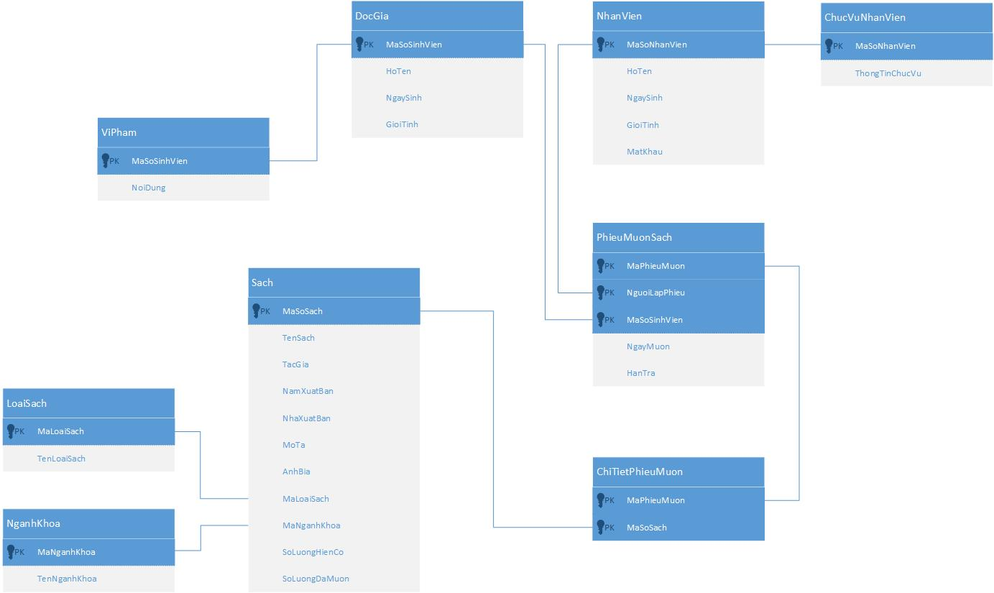

# Mô tả chi tiết các kiểu dữ liệu trong sơ đồ logic

## Bảng “Độc giả”

|  |  |  |  |  |
| --- | --- | --- | --- | --- |
| STT | Tên thuộc tính | Kiểu | Ràng buộc | Ý nghĩa/ghi chú |
|  | MaSoSinhVien | NVARCHAR | 10 ký tự |  |
|  | HoTen | NVARCHAR | 50 ký tự |  |
|  | NgaySinh | Datetime | DD/MM/YYYY |  |
|  | GioiTinh | Bit |  | 0 là nam, 1 là nữ |

## Bảng “Vi phạm”

|  |  |  |  |  |
| --- | --- | --- | --- | --- |
| STT | Tên thuộc tính | Kiểu | Ràng buộc | Ý nghĩa/ghi chú |
|  | MaSoSinhVien | NVARCHAR | 10 ký tự |  |
|  | NoiDung | NVARCHAR | 1000 ký tự | Ghi chép thông tin vi phạm của người dùng |

## Bảng “Nhân Viên”

|  |  |  |  |  |
| --- | --- | --- | --- | --- |
| STT | Tên thuộc tính | Kiểu | Ràng buộc | Ý nghĩa/ghi chú |
|  | MaSoNhanVien | NVARCHAR | 10 ký tự |  |
|  | HoTen | NVARCHAR | 50 ký tự |  |
|  | NgaySinh | Datetime | DD/MM/YYYY |  |
|  | GioiTinh | Bit |  | 0 là nam, 1 là nữ |
|  | MatKhau | NVARCHAR | 256 ký tự |  |

## Bảng “Chức vụ nhân viên”

|  |  |  |  |  |
| --- | --- | --- | --- | --- |
| STT | Tên thuộc tính | Kiểu | Ràng buộc | Ý nghĩa/ghi chú |
|  | MaSoNhanVien | NVARCHAR | 10 ký tự |  |
|  | ThongTinChucVu | NVARCHAR | 50 ký tự | Ghi chép thông tin chức vụ của người dùng đăng nhập hệ thống |

## Bảng “Sách”

|  |  |  |  |  |
| --- | --- | --- | --- | --- |
| STT | Tên thuộc tính | Kiểu | Ràng buộc | Ý nghĩa/ghi chú |
|  | MaSoSach | String | 10 ký tự |  |
|  | TenSach | String | 50 ký tự |  |
|  | TacGia | String | 100 ký tự |  |
|  | NamXuatBan | Datetime | DD/MM/YYYY |  |
|  | NhaXuatBan | String | 100 ký tự |  |
|  | MoTa | String | 500 ký tự | Mô tả thông tin sách |
|  | AnhBia | String | 256 ký tự | Chứa đường dẫn đến hình ảnh chụp bìa sách |
|  | MaLoaiSach | String | 10 ký tự |  |
|  | MaNganhKhoa | String | 10 ký tự |  |
|  | SoLuongHienCo | Int |  | Thể hiện số lượng sách hiện có của mỗi đầu sách |
|  | SoLuongDaMuon | Int |  | Thể hiện số lượng sách đã bị mượn của mỗi đầu sách |

## Bảng “Loại sách”

|  |  |  |  |  |
| --- | --- | --- | --- | --- |
| STT | Tên thuộc tính | Kiểu | Ràng buộc | Ý nghĩa/ghi chú |
|  | MaLoaiSach | String | 10 ký tự |  |
|  | TenLoaiSach | String | 200 ký tự |  |

## Bảng “Ngành Khoa”

|  |  |  |  |  |
| --- | --- | --- | --- | --- |
| STT | Tên thuộc tính | Kiểu | Ràng buộc | Ý nghĩa/ghi chú |
|  | MaNganhKhoa | String | 10 ký tự |  |
|  | TenNganhKhoa | String | 200 ký tự |  |

## Bảng “Phiếu mượn sách”

|  |  |  |  |  |
| --- | --- | --- | --- | --- |
| STT | Tên thuộc tính | Kiểu | Ràng buộc | Ý nghĩa/ghi chú |
|  | MaPhieuMuon | String | 10 ký tự |  |
|  | NguoiLapPhieu | String | 10 ký tự | Mã nhân viên lập phiếu mượn sách |
|  | MaSoSinhVien | String | 10 ký tự | Mã độc giả mượn sách |
|  | NgayMuon | Datetime | DD/MM/YYYY |  |
|  | NgayTra | Datetime | DD/MM/YYYY |  |

## Bảng “Chi tiết phiếu mượn”

|  |  |  |  |  |
| --- | --- | --- | --- | --- |
| STT | Tên thuộc tính | Kiểu | Ràng buộc | Ý nghĩa/ghi chú |
|  | MaPhieuMuon | String | 10 ký tự |  |
|  | MaSoSach | String | 10 ký tự |  |